Управление образования муниципального образования
Красноармейский район
Муниципальное бюджетное учреждение дополнительного образования
центр внешкольной работы станицы Полтавской

Секция: Технология

Проектно-исследовательская работа
на тему: «Создание танцующего робота на основе конструктора LEGO Mindstorms NXT»

Выполнил: Паночкин Савелий Сергеевич 10 лет,
учащийся 3 класса, МБУ ДО ЦВР станица Полтавская
Руководитель Пайдуков Павел Васильевич кандидат
педагогических наук, педагог 1 категории
дополнительного образования
тел. 89176765674

ст. Полтавская, 2023
Содержание
Введение………………………………...........................................................3
Глава 1. Роботы………………………………………………….…….…...4
1.1. История робототехники............................................................................4
1.2. Виды роботов……....................................................................................5
1.3. Строение человека………………………………………………….…9
Глава 2. Конструирование и программирование……………………….11
2.1. Конструирование танцующего робота…………………………...…11
2.2. Программирование танцующего робота.……………………………14
2.3. Проверка работы танцующего робота.……..…………………….….15
Заключение…………………………………………………….…..............16
Список литературы….……………………………......................................16

Введение.
Роботы сегодня входят в нашу жизнь в различных областях. Они летают в космос, исследуют другие планеты; помогают в военных целях – разминируют бомбы и разведывают обстановку с воздуха. В промышленности многие отрасли уже немыслимы без роботов: они собирают автомобили, помогают находить новые лекарства. Многие устройства, принимающие решения на основе полученных от сенсоров данных, тоже можно считать роботами, например, лифты, стиральные машины, системы антиблокировочного торможения, помогающие избежать аварий. Робот может управляться оператором, либо работать по заранее составленной программе. Использование роботов позволяет облегчить или вовсе заменить человеческий труд на производстве, в строительстве, при рутинной работе, при работе с тяжёлыми грузами, вредными материалами, а также в других тяжёлых или небезопасных для человека условиях.
Актуальность.
Роботы, помогающие человеку, являются частью нашей жизни. Мы решили изучить этот вопрос, потому, что я сам давно интересуюсь роботами. И мне стало интересно, какие виды роботов существуют и можно ли собрать их с помощью конструктора лего mindstorms NXT.
Актуальность проблемы исследования обусловили выбор темы проекта: «Создание танцующего робота на основе конструктора LEGO mindstorms NXT».
Объектом исследования является конструктор лего mindstorms NXT.
Предметом исследования является принцип строения и работы танцующего робота на основе конструктора лего mindstorms NXT.
Цель: Собрать танцующего робота на основе конструктора лего mindstorms NXT.
Задачи:
- Изучить историю робототехники;
- Исследовать виды роботов;
- Изучить строение ног человека;
- Собрать танцующего робота из конструктора лего mindstorms NXT;
- Установить на танцующего робота 3 датчика и 3 сервомотора;
- Создать программное обеспечение танцующего робота;
- Проверить работу танцующего робота;
- Сделать вывод.
Гипотеза исследования.
Можно ли собрать своими руками танцующего робота на основе конструктора лего mindstorms NXT.
Методы исследования: анализ научной литературы по проблеме исследования, анализ результатов исследования обобщение опыта моделирования.
Тип проекта: проектно – исследовательский.
Глава 1. Роботы и слоны
1.1. История робототехники.
Сегодня в мире работают 1,8 миллионов самых различных роботов – от промышленных, домашних, роботов-игрушек. При этом самое большое количество роботов используется в Южной Кореи, второе место занял Сингапур, третье – Япония, далее США, Китай. В России роботов всего около 0,25% мирового рынка, что крайне мало.
Что же такое робот? Карел Чапек ввёл в нашу речь слово «робот». Робот – это автоматическое устройство, имитирующее движения и действия человека, это механические помощники человека, способные выполнять операции по заложенной в них программе и реагировать на окружение.
Робототе́хника (от робот и техника) - прикладная наука, занимающаяся разработкой автоматизированных технических систем.
Понятие «робототехника» принадлежит Айзеку Азимову, впервые оно появилось в 1941 году. А в 1942 году он сформулировал 3 закона робототехники:
- Робот не может навредить человеку или, бездействуя, допустить, чтобы человеку был нанесен вред;
- Робот должен подчиняться приказам, которые дает ему человек за исключением случаев, когда такие приказы противоречат первому правилу;
- Робот должен защищать свое существование до тех пор, когда эта защита не противоречит первому или второму правилу.
Интеллект - это Наука и технология создания интеллектуальных машин, особенно интеллектуальных компьютерных программ.
Лего mindstorms NXT - это набор механических деталей для создания настоящего программируемого робота и роботизированных устройств. В составе наборов входят управляемый блок, различное количество деталей, соединяемых между собой, а также электронно-механических блоков, реле, сервоприводов, звеньев и цепей, с помощью которых можно сконструировать любую автоматизированную машину, конвейер, манипулятор или двигающегося робота и задать нужную программу действий для полноценной работы выпущенный компанией Лего в конце июля 2006 года.
1.2. Виды роботов.
Существуют различные виды роботов, отличающиеся способами управления, техническими возможностями, назначением. Некоторые автоматизированные устройства способны полностью заменить труд человека. Робот может выполнять команды пользователя или действовать автономно, следуя заложенной программе.
Виды роботов по сфере применения:
1. Медицинские помощники;
2..Бытовые ассистенты;
3. Роботы - игрушки;
4. Сервисные;
5. Военные роботы;
6. Промышленные машины;
7. Развлекательные

Медицинские помощники.
Медицинские автоматизированные устройства используются для проведения лечебных или диагностических процедур. В эту категорию входят такие роботы:
- Хирурги. Используются для проведения оперативных вмешательств и манипуляций. Помимо операций, исполняют обязанности ассистента.
- Фармацевты. Изготавливают и сортируют лекарственные препараты.
- Протезы. Роботизированные аналоги помогают частично восстановить функции утраченных конечностей.
- Трансплантаты. Применяются в качестве замены переставших функционировать или травмированных внутренних органов. Такие ткани способны полностью заменить некоторые части организма.
- Сиделки. Используются для ухода за пациентами, неспособными самостоятельно обслуживать себя.
- Диагносты. Составляют план лечения и ставят диагноз, анализируя результаты обследования и данные анамнеза.
- Симуляторы пациентов. Используются для обучения или повышения квалификации медицинских работников.

Бытовые ассистенты.
Такая техника предназначена для помощи человеку в выполнении повседневных задач. В категорию бытовых входят следующие типы роботов:
- Транспортные. Применяются для организации пассажирских или грузовых перевозок.
- Умный дом. Комплексная система помогает организовать работу бытовой и охранной техники.
- Компаньоны. Универсальные роботы оказывают интеллектуальную и физическую помощь человеку.
- Помощники. Применяются для выполнения повседневной домашней работы – уборки, приготовления пищи, мытья окон, кормления домашних животных, стрижки газонов, чистки бассейнов.

Роботы-игрушки.
В эту категорию входят разновидности, применяемые для развлечения или обучения детей.

Сервисные.
Классификация роботов включает в эту группу устройства, не относящиеся к другим категориям. К сервисным можно отнести средства сбора данных, демонстрации новых технологий, исследовательские аппараты, а также роботы, используемые в сфере услуг – консультанты, администраторы, промоутеры, гиды и т. д.

Военные роботы.
Военными называют многофункциональные технические средства, заменяющие человека при выполнении некоторых военных операций. Эти устройства наделены искусственным интеллектом и предназначены для задач, которые не может решить человек.
В современном мире существуют следующие разновидности военных роботов:
- Беспилотные летательные аппараты (БПЛА). Используются для выполнения надземных миссий, например, для наблюдения и сбора данных. Летательные роботы могут разрабатывать схемы нанесения ударов по точкам противника, проводить разведывательные операции.
- Сухопутные. В эту группу входят военные машины, передвигающиеся по земле и работающие без участия человека, – саперы, системы наблюдения и охраны, боевые установки.
- Морские. Категория включает надводные и подводные роботизированные устройства, используемые для наблюдения, разведки, охраны, поиска мин.

Промышленные машины.
Промышленные устройства помогают полностью или частично автоматизировать производственные процессы. По назначению аппараты делятся на такие типы:
- Литейные. Используются для расплавления и заливки металла. В эту группу можно включить главное достижение промышленной робототехники – 3D-принтеры. Основная сложность при создании таких роботов – обеспечение способности выдерживать температуру плавления металлов.
- Средства механической обработки. Применяются для придания деталям нужной формы с помощью режущих и прессующих установок.
- Сборочные. Используются для физического совмещения или пайки элементов электронных схем.
- Окрасочные. Применяются для автоматического распределения лакокрасочных изделий и полировки поверхностей.
- Строительные. Помогают автоматизировать строительство и добычу ресурсов. В эту группу входят доставщики и укладчики строительных материалов.
- Фасовщики. Оценивают качество продукции, сортируют, упаковывают. Помогают автоматизировать конечный этап конвейерного производства.
- Транспортные. Используются для доставки продукции. Наиболее часто применяют конвейерные аппараты.
- Сельскохозяйственные. Автоматизируют весь процесс выращивания растительных культур.

Развлекательные.
Они не требуют постоянного вмешательства человека в их работу, способны взаимодействовать с людьми в жилых домах или развлекательных заведениях. В эту группу входят:
- Андроиды, имитирующие поведение членов семьи. Могут «вливаться» в коллектив, общаться с окружающими и перемещаться по помещению.
- Роботы-животные. Автоматизированные устройства, которые заменяют домашних животных, копируя их поведение и звуки.
Вывод: изучив историю робототехники и виды роботов, мы пополнили багаж знаний, который нам поможет при создании танцующего робота на основе конструктора LEGO mindstorms NXT.
1.3. Строение человека.
Основа человеческого тела – это скелет, состоящий из костей.
Он играет роль прочного каркаса, придает телу форму.
Опорно-двигательный аппарат состоит из костей скелета, их соединений и мышц.
Функции опорно-двигательного аппарата:
- опорная: является опорой всего тела; к костям прикрепляются мягкие ткани и органы;
- двигательная: система рычагов с подвижными соединениями, приводимых в движение мышцами;
- защитная: образует полости для жизненно важных органов — позвоночный канал для спинного мозга; черепная коробка — для головного мозга; грудная полость — для сердца и легких; тазовые кости — для защиты органов мочеполовой системы;
- минеральный обмен: кости являются депо для минеральных солей: фосфора, кальция, железа, меди; регулируют постоянство минерального состава внутренней среды организма;
- кроветворная (гемопоэтическая функция): из стволовых гемопоэтических клеток костного мозга образуются клетки крови и иммунной системы.
В состав скелета человека входит более 200 костей (у новорожденного — более 300 костей). Точное количество костей определить невозможно, т.к. в детском возрасте продолжается замена хрящевых частей костными. Количество копчиковых позвонков у людей варьирует от 3 до 5.
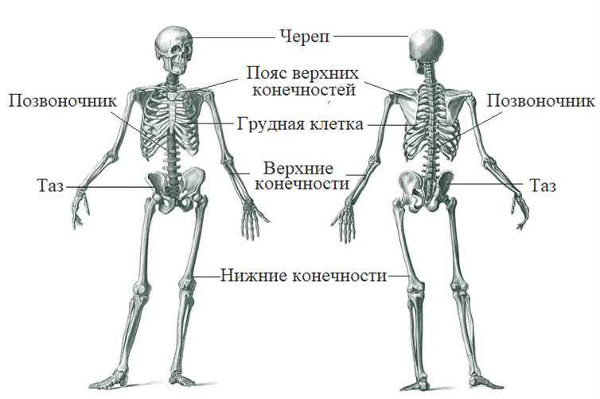
Рисунок 1. Скелет человека.
В теле человека различают 639 мышц, из них 317 парных и 5 непарных мышц.
Общее число мышечных волокон содержащихся в мышцах тела человека составляет около 250 миллионов.
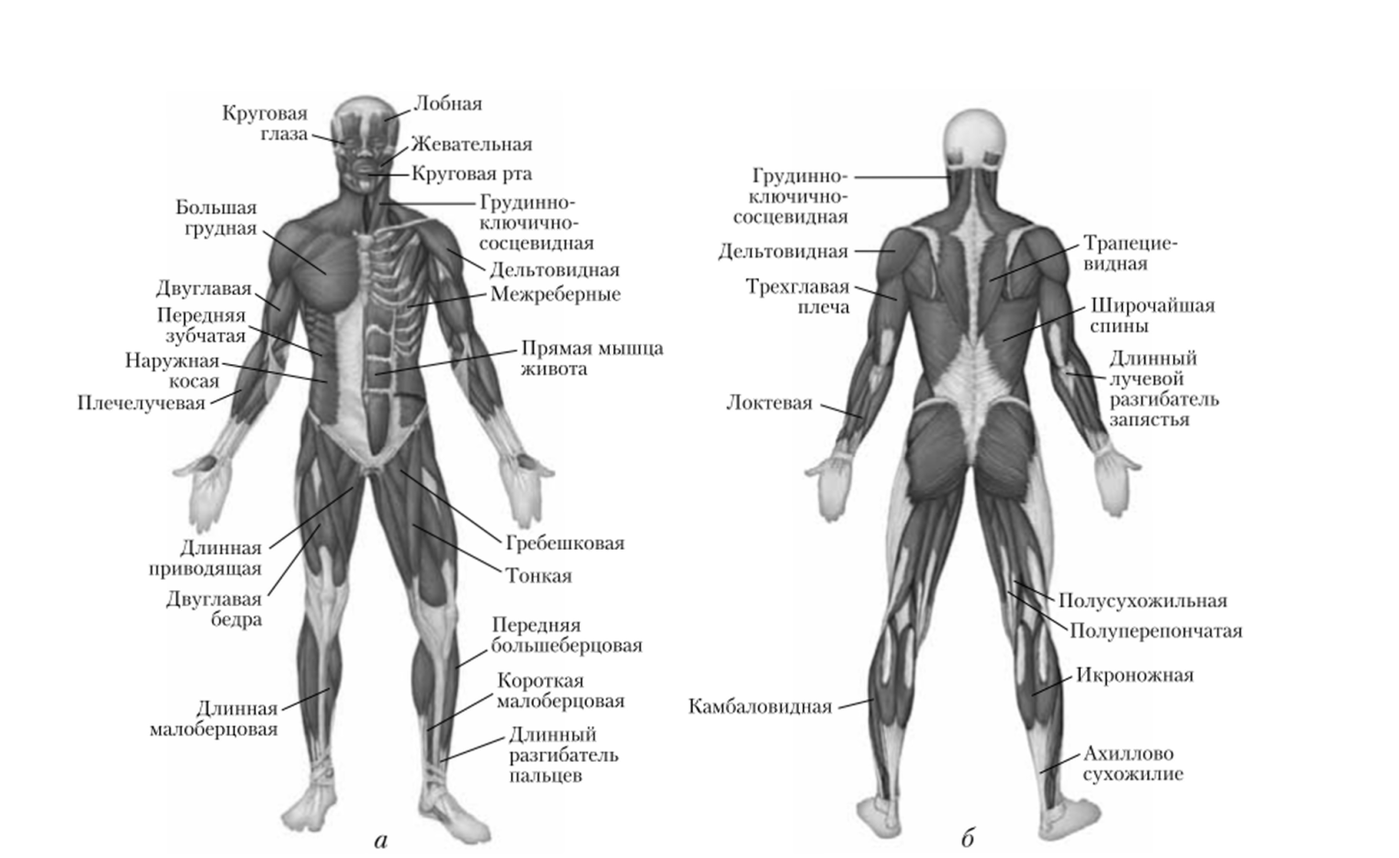
Рисунок 2. Мышцы тела человека.
Вывод: изучив информацию о строении человека, мы узнали, много нового о скелете и мышцах и это нам поможет в будущем при создании танцующего робота по подобию человека.
Глава 2. Конструирование и программирование.
  - Конструирование танцующего робота.
Собирать конструкторы ЛЕГО - это моё хобби с раннего детства. На первом этапе сложностей конструирования танцующего робота не возникло. Однако при дальнейшей работе с танцующим роботом пришлось существенно доработать зубчатые передачи.
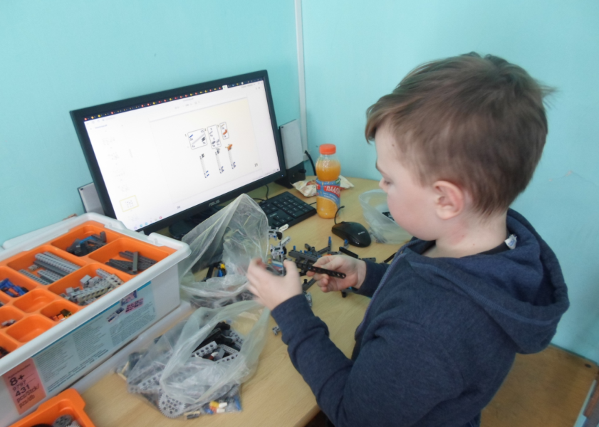
Рисунок 3. Конструирование танцующего робота.
В создании проекта танцующего робота используем контроллер, который играет основную роль в работе танцующего робота.
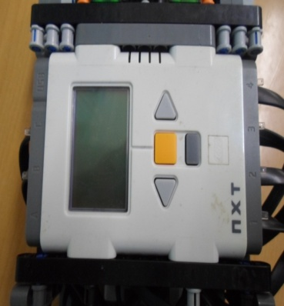
Рисунок 4. Контроллер NXT
Он принимает и обрабатывает информацию, поступающую из программы. К контроллеру через шестиканальный провод подключаются остальные составляющие робота три двигателя - сервопривода, два из которых служит для движения ног, а один для передачи движения головы и рук робота.
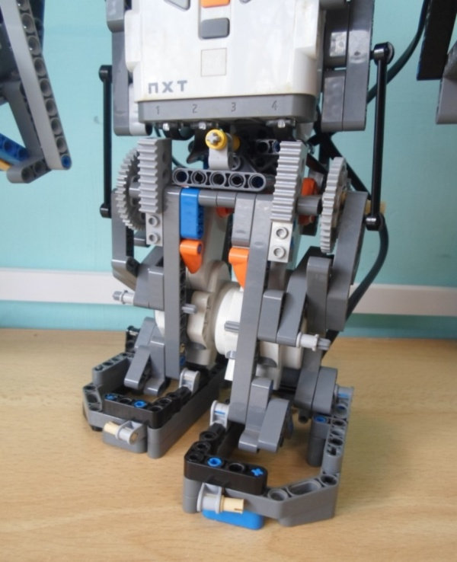
Рисунок 5. Ноги робота.
Движение головы и рук робота будет осуществляться с помощью одного сервомотора, зубчатой передачи, шарниров.
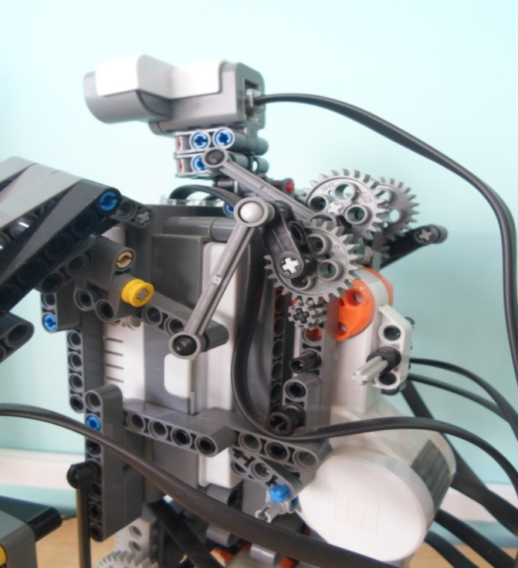
Рисунок 6. Механизм головы и рук робота.
При создании танцующего робота необходимо установить три датчика: ультразвуковой датчик расстояния, датчик касания, датчик звука:
  - Датчик расстояния позволяет роботу измерять расстояние до окружающих предметов и реагировать на движение.
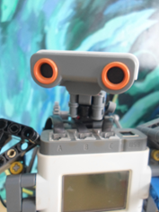
Рисунок 7. Датчик расстояния.
  - Датчик касания дает роботу возможность «ощущать» окружающие его препятствия, а также можно использовать его для запуска работы программы.
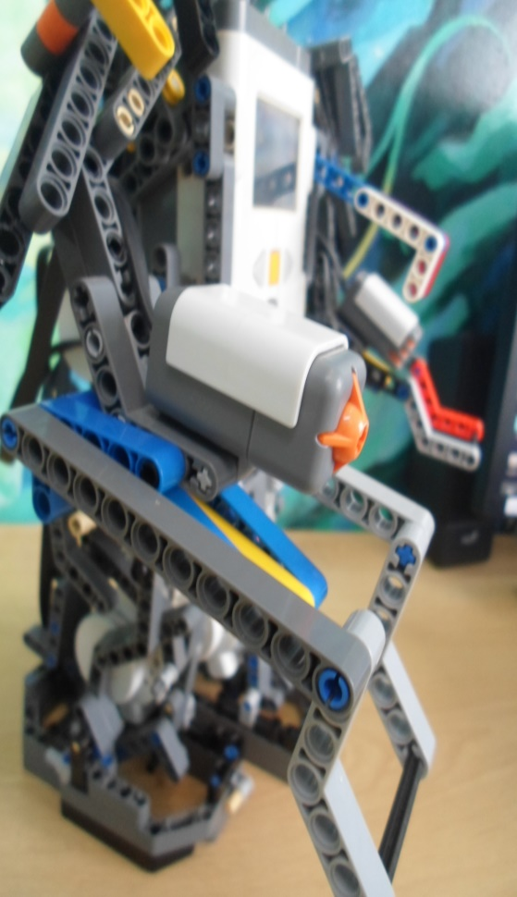
Рисунок 8. Датчик касания.
  - Датчик звука позволяет роботу реагировать на звуки различной громкости.
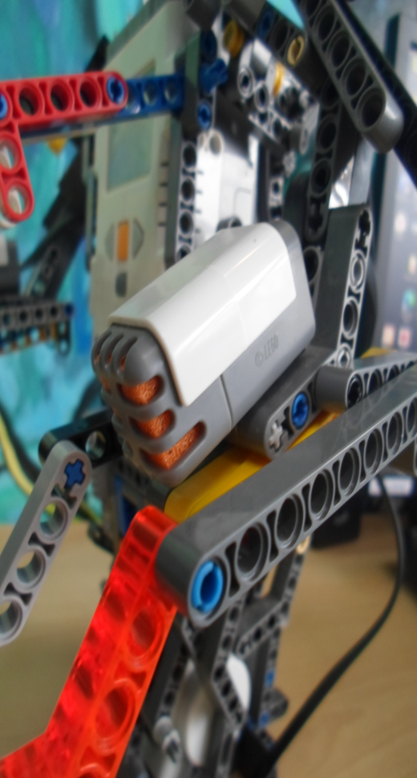
Рисунок 9. Датчик звука.
Все три датчика подключаются через шестиканальный провод к контроллеру NXT.
2.2. Программирование танцующего робота.
Составление программы производится на компьютере, а потом переносим ее на контроллер NXT.
Программирование нужно, чтобы танцующий робот был способен выполнить весь комплекс действий, который прописан в цепочку действий, каждое движение и работа датчика в программе.
Подключение танцующего робота к персональному компьютеру осуществляется через порт USB соединение для выгрузки написанной программы. Кроме того, во время выполнения программы появляется возможность визуально контролировать ход её выполнения (заголовки выполняющихся в данный момент программных блоков будут мерцать), можем отслеживать на компьютере, наблюдать текущие показания датчиков всё время, пока остается подключенным к среде программирования.
Таким образом, выбранная технология передачи данных, готовая программа загрузилась быстро.
Функциональные особенности танцующего робота: должен двигаться по заданному маршруту, реагировать и вовремя останавливаться, издавать звуки и показывать картинку сердечко.
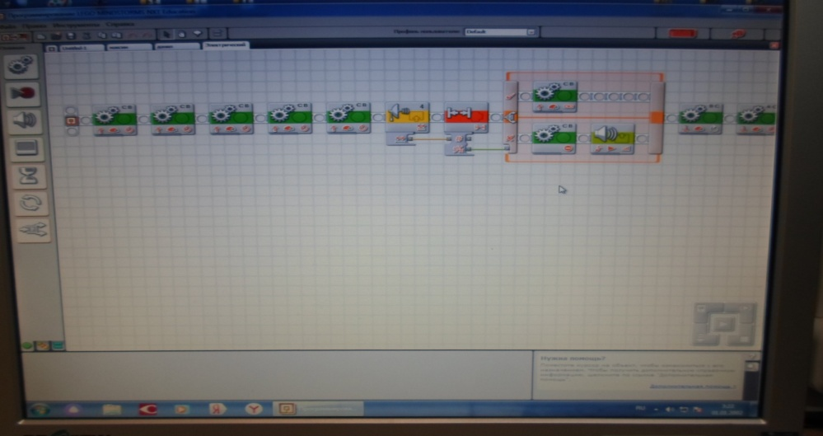
Рисунок 10. Программа танцующего робота.
2.3. Проверка работы танцующего робота.
Собранный нами танцующий робот, после загрузки в контроллер NXT составленной программы на компьютере, полностью функционирует и выполняет всю цепочку заложенные в программу действия.
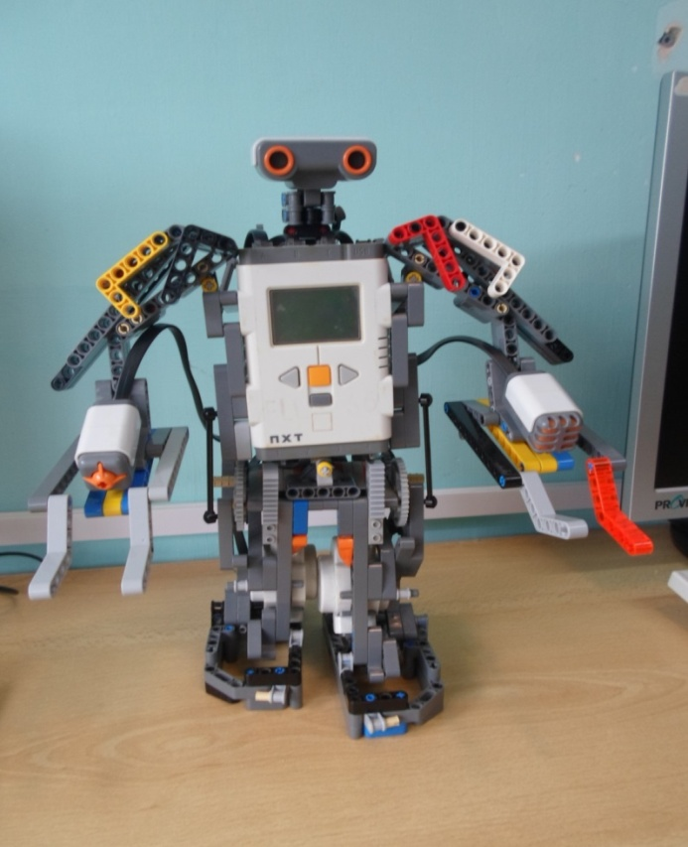
Рисунок 11. Танцующий робот.
Заключение
Собранный нами танцующий робот выполняет все заложенные в программу действия. Таким образом, по итогам проделанной работы, можно сделать вывод: наша гипотеза подтвердилась, своими руками с помощью конструктора лего mindstorms NXT можно собрать танцующего робота, цель достигнута, задачи нашего проекта выполнены, процесс был интересный и увлекательный.
Список литературы:
- Дженжер, В. О. Введение в программирование LEGO-роботов на языке NXT-G / В. О. Дженжер, Л. В. Денисова. – М. : Национальный открытый университет «ИНТУИТ», 2016. – 103 с.
- Комарова Л. Г. Строим из LEGO / Л. Г. Комарова. – М. : «ЛИНКА-ПРЕСС», 2001. – 80 с.
- Лоренс, В. Большая книга Lego Mindstorms EV3 / В. Лоренс. – М. :Эксмо, 2017 – 408 с.
- Лучин Р.М. Программирование встроенных систем: от модели к роботу / Р. М. Лучин. – СПб.: Наука, 2011. – 184 с.
- Яннини, Б. Удивительные электронные устройства / Б. Яннини. пер. с англ. С. О. Махарадзе. – М. : НТ Пресс, 2008. – 400 с.
Электронные ресурсы:
- Сайт, посвященный робототехнике. Lego Technic. – Режим доступа: https://www.lego.com/ru-ru/themes/technic
- Сайт, посвященный робототехнике. Мой робот. –Режим доступа: http://myrobot.ru/stepbystep/
- Сайт, содержит вводный курс Lego Mindstorms NXT на русском языке.– Режим доступа: http://learning.9151394.ru
- Сайт разработчиков конструктора Перво Робот NXT Lego mindstorms. – Режим доступа: http://www.mindstorms.su
- Институт новых технологий. – Режим доступа: www.int-edu.ru
- Наука и технологии России. – Режим доступа: http://www.strf.ru/

